**Control automatizado para registro y gestión de calificaciones con control sobre datos de estudiantes**

Alfredo Carpio, Maribel Carrasco, Michael Gudiño, Alejandro Pilligua y José Yánez

Departamento de Ciencias de la Computación, Universidad de las Fuerzas Armadas ESPE

Ingeniería de Software I - 5437

Msc. Jenny Alexandra Ruiz Robalino

29 de mayo 2022

**Índice**

**1. Introducción** **3**

**2. Planteamiento del trabajo** **3**

2.1. Formulación del problema 3

2.2. Justificación 4

**3. Sistema de Objetivos** **4**

3.1. Objetivo General 4

3.2. Objetivos Específicos 4

**4. Alcance** **5**

**5. Planificación para el Cronograma:** **6**

**6. Bibliografía** **7**

# 1. Introducción

La presente investigación está enfocada en una de las problemáticas que afectan a muchas Instituciones Educativas, en la actualidad los sistemas informáticos han sido parte esencial de la educación virtual por lo cual es importante llevar a cabo un control automatizado y efectivo sobre un diseño de sistema de gestión para estudiantes y docentes. En el área de la educación es primordial el tener acceso a la información de estudiantes y docentes, así como también el control de sus datos personales e incluso la verificación de notas y aprobación del curso, donde el docente y el estudiante verificarán que no se cometan falencias durante el proceso.

Por estas razones, se considera importante la implementación de un sistema web de control de notas para la Unidad Educativa Particular “Marqués de Selva Alegre”, el cual permita optimizar los procesos, permitiendo así que se lleve un mejor control con el fin de evitar errores.

# 2. Planteamiento del trabajo

## 2.1. Formulación del problema

Este sistema web de control de notas proporciona información subida por los docentes de cada asignatura como son los registro de datos personales del estudiantes, gestión, registro de notas estudiantiles y verificación de aprobación del curso. Adicionalmente, los estudiantes podrán tener acceso al sistema y revisar los registros de notas subidas por el docente y verificar si han reprobado o aprobado la asignatura.

Evidenciando que actualmente el centro educativo cuenta con un sistema tradicional en la organización, gestión, verificación de notas y datos personales de cada estudiante.

Además, contará con una interfaz accesible tanto para el estudiante como para el docente.

## 2.2. Justificación

Este sistema automatizado satisface las necesidades de todo docente para poder tener control en el registro de notas de todos los alumnos de cada curso, evitando confusión al momento de registrar notas. Además, los resultados obtenidos serán automáticos evitando realizar cálculos erróneos.

Todos los alumnos de esta Unidad Educativa Particular “Marqués de Selva Alegre” podrán tener acceso al sistema desde cualquier computador conectado a internet donde podrán verificar si sus notas asignadas son correctas. De igual manera podrán verificar si han aprobado el curso.

# 3. Sistema de Objetivos

## 3.1. Objetivo General

Diseñar e Implementar un Sistema Web para la gestión de calificaciones de la Unidad Educativa Particular “Marqués de Selva Alegre” que permita a los Docentes registrar, modificar y evaluar las calificaciones de sus estudiantes y a los Estudiantes verificar las mismas; mediante metodologías de Ingeniería de Software adecuadas al proyecto con el objetivo de manejar las calificaciones de una forma confiable y transparente para así evitar errores.

## 3.2. Objetivos Específicos

* Comprender el problema e identificar los requisitos de la Institución mediante el análisis de alternativas de solución y compararlas con el Problema Planteado y la retroalimentación del Tutor Académico.
* Diseñar un Sistema que se diferencie de otras alternativas comerciales por su fácil uso; que posea las funciones necesarias para la Unidad Educativa y tenga la posibilidad de expandirse fácilmente de ser necesario a futuro.
* Diseñar el Sistema de manera que permita que cada Profesor acceda a las Calificaciones de sus Estudiantes y que los Estudiantes puedan verificar las calificaciones de las Clases en las que están matriculados.
* Evaluar el Producto de Software para verificar su utilidad y realizar toda corrección considerada necesaria por los Desarrolladores y el Cliente.

# 4. Alcance

* Generar un sistema web de control de notas que permita cumplir con los objetivos del sistema.
* El sistema de gestión de notas de estudiantes permitirá tener acceso a la información tanto de estudiantes como docentes.
* El sistema permitirá al docente verificar las calificaciones, evitando que se cometan errores durante el proceso de aprobación de alguna materia.
* El sistema permitirá al estudiante registrarse, revisar sus calificaciones para verificar si aprueba la materia.

# 5. Planificación para el Cronograma:

Debe insertar una imagen clara y legible de la planificación del proyecto a desarrollar.

***Ilustración 1. Planificaciòn del cronograma***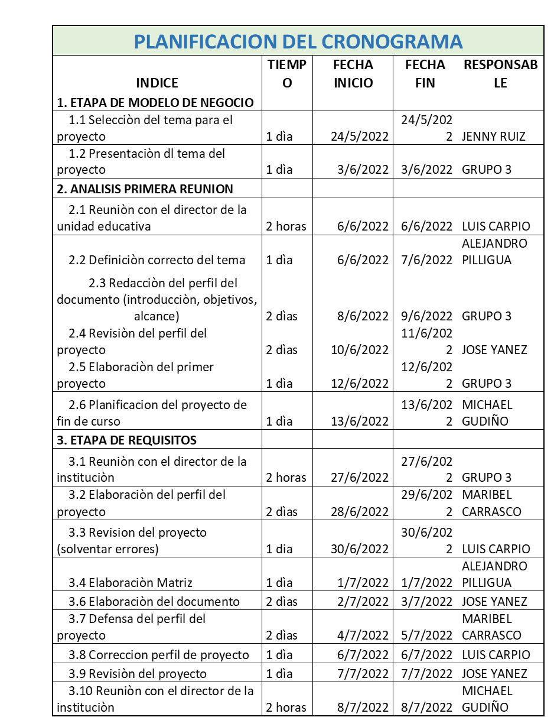

NOTA: El cronograma actual puede variar según las indicaciones del docente.

# 6. Bibliografía

Ruiz, J. (2021). *Contenidos de Ingeniería de Software 1 ESPE en Línea* (1.a ed.). ESPE.

**Link de la realización de la actividad y participación de los integrantes del grupo:**

Jose Ignacio Yanez. (2022). *Evidencia de Reunión de Trabajo 1 - Grupo3_SolucionesABP_Parte1_U1_NRC5437* [YouTube Video]. In *YouTube*. <https://www.youtube.com/watch?v=Ve8vH6-kCkY>

‌